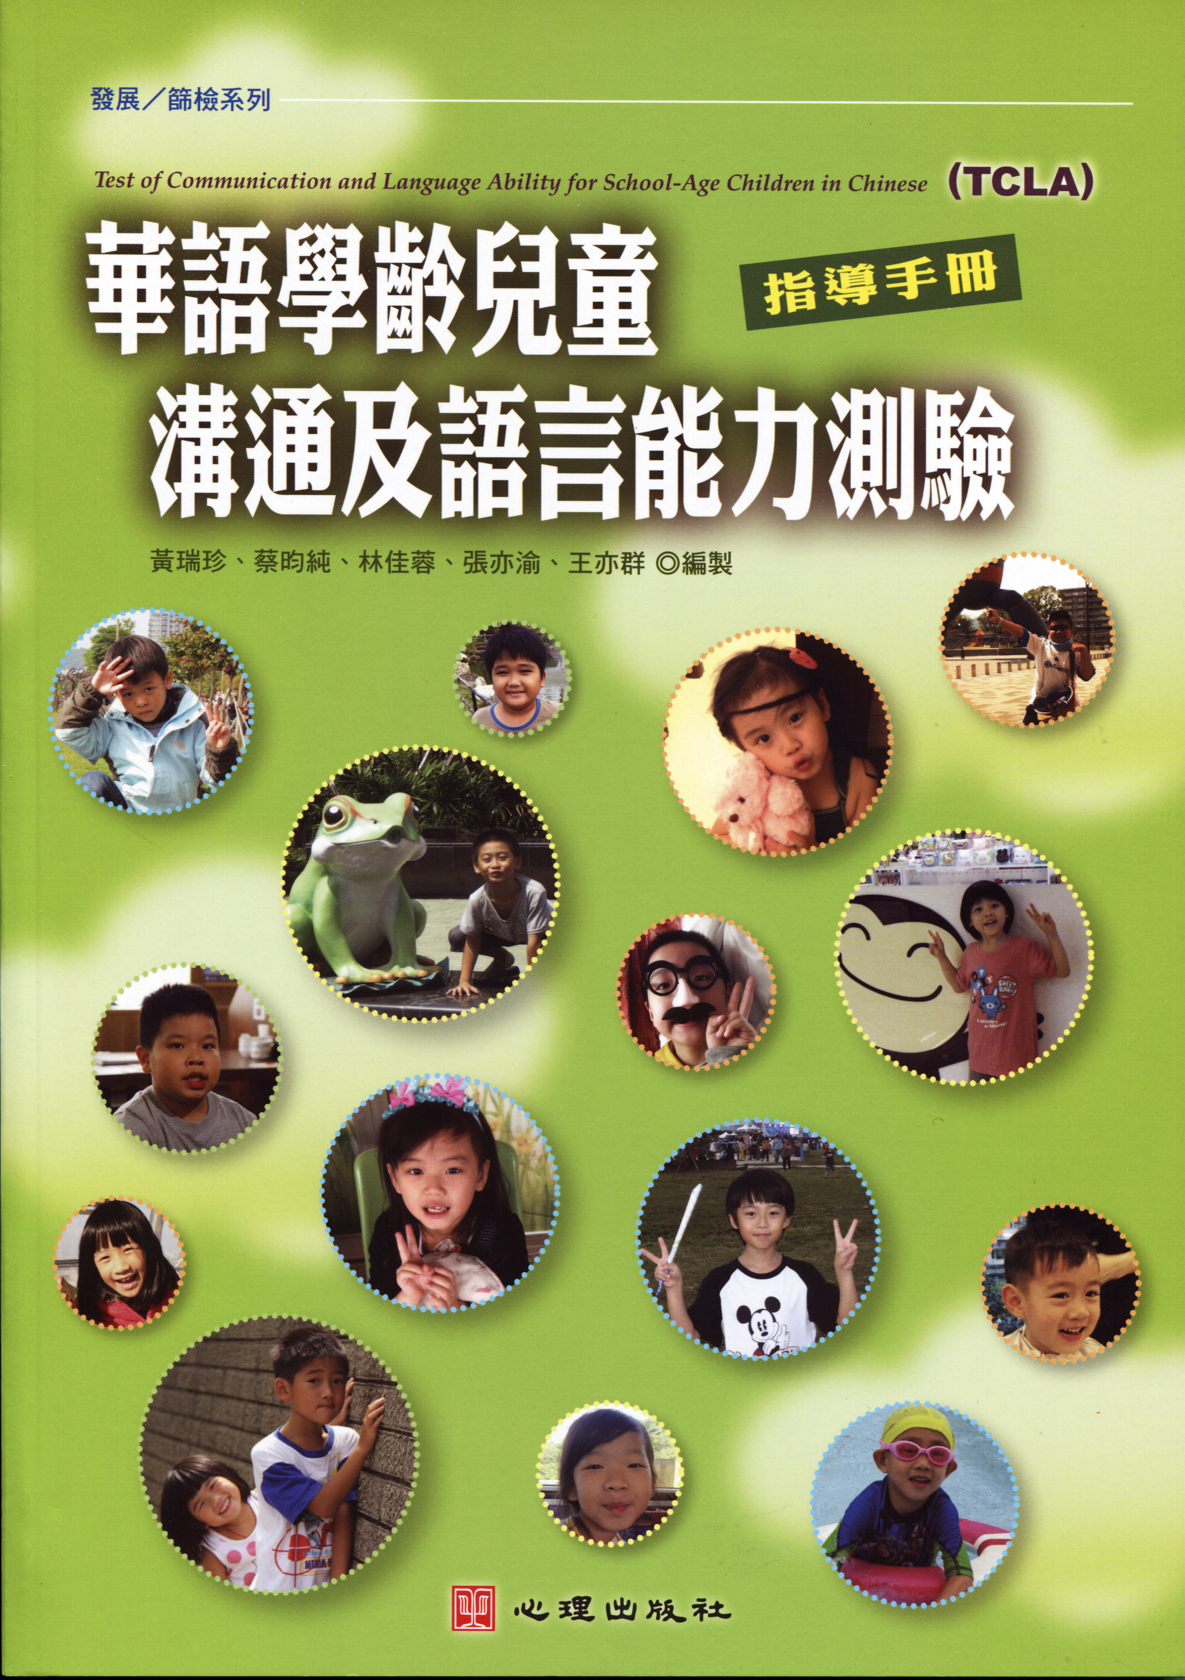
《華語學齡兒童溝通及語言能力測驗》
暨兒童口語敘事能力療育介紹
※語言治療師繼續教育積分申請中
- 課程主題摘要內容
《華語學齡兒童溝通及語言能力測驗》（TCLA）為一套快速有效評估華語學齡兒童溝通及口語表達能力的標準化鑑定工具，適用於國小一年級至六年級兒童。測驗內容依照學齡兒童語言學習內涵，分成理解與表達兩大量表，理解量表包含以語意能力為主的詞彙分測驗和象徵性語言分測驗，表達量表包含以語法能力為主的語句結構分測驗和關聯詞分測驗。本測驗具有良好的信、效度，並取樣1,031名兒童，建立各分測驗、各量表、全量表之百分等級與標準分數各年級組常模，可有效了解學齡兒童口語理解與表達之困難及嚴重情形，且進一步了解兒童之問題是理解、表達，或合併存在落後。
兒童口語敘事能力的發展及教學-以故事結構分析為例：故事結構分析為一套簡單易行實用的教學方法用以提升兒童口語表達能力，適合各年齡層的兒童，及語言發展遲緩之各類特殊需求兒童。研習教師可藉由簡易理論說明與實作練習，輕鬆學會如何了解兒童現有口語表達能力及如何以兒童為中心之說故事方法；包括故事結構分析、問答命題、語詞網路法、重述故事、一紙書等較學法。學會此法後教師或家長可以輕鬆使用繪本與兒童說故事。
- 主辦單位
心理出版社股份有限公司
- 協辦單位
社團法人新北市語言治療師公會
- 研習對象
語言治療師、特教教師以及早療專業人員
- 研習日期與時間
2016年5月14日（星期六）9：00～16：00，共6小時
- 地點
國立臺灣師範大學進修推廣學院 會議室213（地址：臺北市和平東路一段129號）
位置圖：http://www.sce.ntnu.edu.tw/images/classroom/交通導覽圖更新(1021212)_new.pdf
- 主講者
黃瑞珍 臺北市立大學特殊教育學系碩士班語言治療組兼任副教授
王亦群 國泰綜合醫院汐止分院復健科語言治療師
- 課程大綱
時間 | 內容 | 講師
8:30~9:00 | 報到、領取研習資料
9:00~12:00 | 1. 華語學齡兒童溝通及語言能力測驗（TCLA）編製理論與架構介紹  2. TCLA操作與實作 | 黃瑞珍、王亦群
12:00~13:00 | 午餐時間
13:00~14:00 | 3. TCLA結果解釋應用  4.個案研究 (LD& ASD) | 黃瑞珍、王亦群
14:00~16:00 | 兒童口語敘事能力的發展及教學-以故事結構分析為例 (教學) | 黃瑞珍、王亦群
- 研習費用
1000元（2016年4月15日前報名者，可享優惠價報名費900元；新北市語言治療師公會會員850元）
- 報名須知
- 請先填妥報名表資料，並依繳款金額到郵局繳款後，將劃撥收據貼在報名表上，傳真(02)2915-1218。並請來電(02)2915-0566分機118確認，始完成報名手續。繳款收據請在活動當天報到時領取。
- 郵政劃撥帳號：19711942，戶名：心世紀文教事業股份有限公司。
- 報名表的網路下載位置 http://www.psy.com.tw ，見「最新活動」區。
- 報名日期：即日起至2016年5月6日止。
- 若報名後無法參加者，於活動七天前來電告知本公司取消名額，本公司將以報名費用七折退費；逾期恕不退費。
十二、名額限制
40人（依報名順序錄取），未滿30人不開課。
十三、聯絡資料
聯絡人：心理出版社 何維榆組長
電 話：(02)2915-0566 分機 118；
傳 真：(02)2915-1218；
E-mail：counsel@psy.com.tw
十四、備註
- 語言治療師繼續教育積分申請中。
- 全程參與之學員可獲得：A.「華語學齡兒童溝通及語言能力測驗」研習證明。
B.教師研習時數6小時。
- 中午備有餐點；為響應環保運動，請學員自備水杯。
- 請填寫常使用之電子郵件信箱，活動將一律由e-mail寄發研習通知。
- 若至報名截止日，報名人數未達開課下限，則取消開課，已繳交之報名費全額退還。
6. 為尊重演講者，學員請勿自行錄影、錄音。
-----------------------------------------------------------------------
本表可複印使用
《華語學齡兒童溝通及語言能力測驗》
暨兒童口語敘事能力療育介紹
（＊為必填欄位）
＊服務單位／學校 |  |  | 職 稱＊
＊姓 名 | □社團法人新北市語言治療師公會會員
＊發票抬頭 |  |  | 午 餐＊ |  | □葷 □素
＊聯絡電話 | 服務單位電話： 分機
＊聯絡電話 | 行動電話： 傳真：
＊電子信箱
＊地 址 | □□□
訊息來源 | □ 縣市政府公文  □ 心理出版社公文  □ 電子報（單位： ）  □ 網站 （單位： ）  □ 其他
對於本次研習會的期待  _________________________________  _________________________________  _________________________________  _________________________________  _________________________________  _________________________________  _________________________________  _________________________________ |  | 劃撥繳費收據黏貼處  郵政劃撥帳號：19711942  戶名：心世紀文教事業股份有限公司  請於劃撥完成後，將收據黏貼於此，傳真至(02)2367-9047，始完成報名手續。
傳真：02-29151218或e-mail：counsel@psy.com.tw 心理出版社

